Тренировочное занятие по волейболу № 17

Упражнения на статичное растяжение
Цель:
улучшить гибкость подколенных сухожилий и мышц поясницы.
Исходное положение:
Положение сидя, туловище вертикально, ноги выпрямлены и сомкнуты вместе.
Действие:
наклонитесь вперед , схвати схвати большие пальцы ступней рукой. Слегка потяните их на себя.
Тренеры:
если вы не можете дотянуться до пальцев ног, возьми веревку чтобы помочь себе.
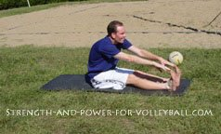

2. Растяжение квадрицепсов на боку
Цель: растяжение квадрицепсов и сгибателей бедра.
Исходное положение: лежа на боку, ноги вытянуты.
Действие: Верхнюю ногу согни в колени и возьми за лодыжку, медленно тяни свое бедро к ягодицам.
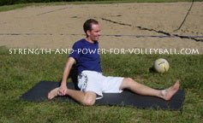

3. Наклоны с согнутой ногой
Цель: улучшить растяжку подколенных сухожилий и мышц низа спны.
Исходное положение:
положение сидя, туловище вертикально, а ноги выпрямлены.
Действие:согни одну из ног в колене и положи ступню на внутреннюю часть бедра второй ноги (по турецки). Внешняя сторона этой ноги лежит на земле. Напклонись вперед и возьмись за палец вытянутой ноги рукой. Потяни палец к себе или сам потянись к пальцу.
Тренеры:
если вы не можете дотянуться до пальцев ног, вы можете использовать веревку, чтобы помочь растянуть.
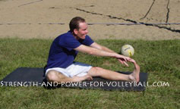

4. наклоны к ногам
цель: улучшить растяжку подколенных сухожилий, мышц низа спины и внутренних мышц бедер.
Исходное положение: положение сидя. Ноги вытянуты и расставлены в стороны.
Действия: наклонись к одной из ног и схватись за ступню. Вернись в исходное положение, повтори тоже к другой ноге.

5. Бабочка
Цель: растянуть мышцы на внутренней части бедра.
Исходное положение: сядьте на туловище вертикально. Согните ноги в коленях и соедините подошвы ног. Тяни ноги к телу. Положите руки на ноги и локти на ноги.
Действие: потяните туловище вперед, опуская локти на колени.
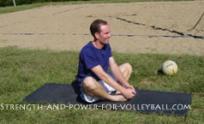

6. Выпрямление рук за спиной
Цель: растяжение грудных мышц и передней части рук.
Исходное положение: положение стоя, руки за спины, сцеплены в замок.
Действие: полностью выпрями локти. Медленно поднимите руки, держа локти прямыми.
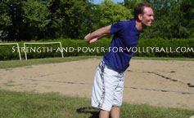

7. Растяжка за головой
Цель: растяжка трицепсов и мышцы спины.
Исходное положение: поднимите руку вверх и положите руку за плечо, сгибая локоть.
Действие: Возьмитесь за локоть другой рукой и отведите локоть за голову.
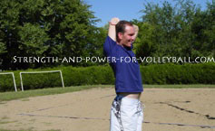

8. Перекрещивание рук перед грудью
Цель: растяжка плечевых мышц и спины.
Исходное положение:
возьмите руку чуть выше локтя.
Действие:
потяни свою руку перед грудью в противоположную от этой руки сторону.
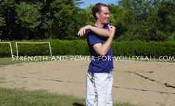

9. Руки над головой
Цель: растяжка мышц спины.
Исходное положение:
положение стоя, руки подняты над головой, пальцы в замок, ладони вывернуты наружу.
Действие:
Медленно выпрямите руки над головой ладонями вверх.
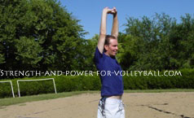

10. Боковые наклоны с вытянутыми руками.
Цель: растянуть косые (боковые мышцы живота), мышцы спины и переднюю часть зубца (плечевая мышца около лопаток и ребер).
Исходное положение: Встаньте, сцепив пальцы, ладонями наружу. Медленно выпрямите руки над головой ладонями вверх.
Действие: Держа руки прямыми, наклонитесь в сторону.

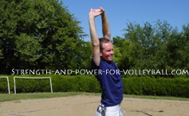

Тренировка гибкости должна быть изменена в соответствии с потребностями каждого волейболиста.
Игроки должны быть конкретными о своих целях обучения гибкости. Хотя может показаться, что повышение гибкости может быть полезным, повышение гибкости за счет статического растяжения не обязательно является наилучшим решением
Из-за характера своего спорта волейболистам, как правило, более уместно сосредоточиться на увеличении динамической гибкости, а не на статической гибкости.
Обычно лучше всего выполнять статические растяжки в конце тренировки, как часть отдыха для волейбола. Статическое растяжение перед тренировкой может сделать вас менее взрывоопасным.
Думайте о динамических упражнениях как о разогреве мышц для быстрых взрывных движений. Статические упражнения удлиняют и расслабляют мышцы.

